

Desarrollo de Aplicación

DESARROLLO DE UNA PLATAFORMA WEB PARA LA COMERCIALIZACIÓN DE PRODUCTOS DE PYMES A LO LARGO DE TODO EL TERRITORIO NACIONAL

**Taller de Integración de Software**

**Sección: 355D**

**Nombre del académico: Integrantes:**

José Luis Martínez Opazo Andrea Nava

Francisco Poblete

Angie Riera

**14 abril 2021**

# **ÍNDICE**

ÍNDICE 1

I. INTRODUCCIÓN 2

II. PROBLEMÁTICA 3

Objetivos 4

Contexto 4

Modelo Canvas 4

III. RECOPILACIÓN Y ANÁLISIS DE REQUERIMIENTOS 5

Stakeholders 5

Historias de Usuarios 5

Requerimientos Candidatos 6

Priorización de Requerimientos 6

Diagramas UML de casos de uso 7

IV. ESTUDIO DE FACTIBILIDAD 7

Factibilidad Técnica 7

Factibilidad Económica 7

Factibilidad Operacional 8

Factibilidad Legal 8

V. REALIZACIÓN DE DIAGRAMAS 9

Diagrama de Caso de Uso de Alto Nivel 9

Diagramas de casos de uso detallados 9

Diagrama de clases 23

Diagrama de secuencia 24

Modelo de datos 26

Desarrollo del prototipo (mockups o sketches) 27

VI. Diseño de Interfaces 27

StoryBoard 28

Customer Journey Map 28

Prototipo Final 28

Resultados Prueba Prototipo 28

VII. Codificación de la Aplicación 28

Motor de Base de Datos 29

Documentación de Código 29

VIII. Resultados prueba de Aplicación 29

Pruebas de estabilidad y cantidad de conexiones activas. 30

Pruebas de tiempos de respuesta. 30

Pruebas de funcionalidad utilizando el método de blanca y/o caja negra. 30

IX. Esquema de soporte físico de la aplicación. 30

X. CONCLUSIONES 30

XI. REFERENCIAS BIBLIOGRAFICAS 31

XII. ANEXOS 32

Anexo A: Historias de Usuario 33

Anexo D: Modelo CANVAS 33

# INTRODUCCIÓN

Durante los últimos años se ha evidenciado un importante avance tecnológico en muchos aspectos de la vida cotidiana, entre ellos, el comercio electrónico, la compra y venta de productos y servicios a través de páginas web. Grandes tiendas han optado por implementar esta forma de comprar a sus clientes, permitiéndole a sus clientes adquirir los mismos productos que consigue en sus tiendas físicas, en la comodidad de su hogar e incluso con ofertas exclusivas de web, siendo una opción preferida de muchos compradores. Sin duda, implementar una página web para la venta de los productos es otra ventana de exposición, dando mayor alcance y obteniendo incluso, mayores ventas.

Con el avance tecnológico y la aparición de sitios web para compra y ventas de productos, las pequeñas empresas o las denominadas pymes, que usualmente ofrecen sus servicios y productos a través de redes sociales, se han visto más limitados y en desventaja con las grandes tiendas, muchas de ellas no disponen de los recursos para implementar un sitio web, y con el crecimiento del comercio electrónico, aparecen las estafas electrónicas, dándole mayor desconfianza a los clientes de realizar compras a las pequeñas pymes a través de sus redes sociales.

Por ello, el presente proyecto se basa en implementar una solución para aquellas pequeñas empresas que no disponen de los recursos para implementar un sitio web de compras. La plataforma web presentada, se basa en la comercialización de productos de distintas pymes a lo largo del territorio nacional, ofreciendo una ventana de exposición a menor costo, donde los usuarios puedan navegar a través de la plataforma y ver las distintas pymes inscritas junto con los productos que ofrecen, dándole mayor seguridad a los compradores y mayor prestigio y alcance a las pymes.

En el documento se define la problemática a resolver, junto con los objetivos generales y específicos, se entrega información del contexto, el grupo objetivo para el proyecto, como también se presenta un modelo CANVAS de la propuesta ofrecida.

Posterior a eso, se recopila los requerimientos a través de los stakeholders definidos, por medio de entrevistas, para documentar las historias de usuarios y obtener los requerimientos candidatos para el proyecto, con la finalidad de obtener una visión general del funcionamiento esperado del sistema junto con la infraestructura necesaria para el correcto funcionamiento del sistema y realizar un diagrama UML de casos de usos

Una vez obtenidos los requerimientos y una visión general del funcionamiento del sistema, se realiza un estudio de factibilidad, entre ellos factibilidad técnica, económica, operacional y legal; en este punto, se argumenta y se detecta la posibilidad del cumplimiento de los objetivos señalados en un principio.

Toda esta información obtenida, será plasmada en diagramas de casos de uso, de alto nivel, detallado y la descripción de estos, diagramas de clases, diagrama de secuencia, modelo de datos y finalmente se presenta un prototipo donde se puede observar el funcionamiento básico del sistema, con sus distintas opciones y herramientas ofrecidas para el cliente y para las pymes, pudiendo en la etapa de desarrollo implementar nuevas funciones para un óptimo funcionamiento.

# PROBLEMÁTICA

Una PYME con página web eleva su prestigio, esto permite que los clientes aumenten su nivel de confianza con su producto o servicio, lo que a su vez incrementa las ventas, establece una comunicación con el cliente, aumenta la productividad y el valor de la empresa en el mercado. Hoy en día es un factor vital contar con una página web para cualquier empresa, no obstante, en Chile, datos de la Encuesta Longitudinal de Empresas señalan que, aunque un 90% de las PYMES tiene conexión a Internet, su uso se limita a enviar y recibir correos electrónicos, mientras que solo un 40% tiene página web y un 27% realiza comercio electrónico. La necesidad de la transformación digital se refleja a una escala mayor a través de los grandes impactos económicos que produjo la contingencia global (COVID-19) en todas aquellas PYMES que no contaron con esta herramienta para canalizar sus servicios o productos. La digitalización, que antes parecía un “extra” para aumentar la productividad y las ganancias, hoy en día se ha vuelto un requisito para que las empresas sobrevivan.

Para contrarrestar esta necesidad se empleará una plataforma web la cual ofrece un espacio especial para cada PYME, en la cual podrá plasmar y compartir sus servicios, productos, contactos y multimedia de la misma, siendo parte de una red de PYMES pertenecientes a esta plataforma y trascendiendo a una digitalización completa, ya que establecerá todas las herramientas que le brindaría una página web corriente, pero en este caso con mayores beneficios, formando parte de una comunidad.

Esta plataforma expandirá los canales de comunicación entre el cliente y la empresa, pues se redireccionará al cliente a una comunicación directa con la misma, y así de esta manera podrán concretar ventas más allá de su zona local.

Cuando hablamos de una red de PYMES, nos enfocamos y aseguramos que los clientes que ingresen a la plataforma puedan navegar entre las recomendaciones, productos y servicios que ofrecen todas aquellas PYMES que se encuentren registradas, por lo que ya no estaríamos hablando de un sitio web común y corriente, sino de una comunidad que tiene mucho más que ofrecer, ocasionando una migración y gran flujo de clientes, posicionando la empresa a una exposición mayor en el mercado.

## Objetivos

#### Objetivo General

* Implementación de una plataforma web para la comercialización y exhibición de servicios y productos de distintas pymes a lo largo de todo el territorio nacional.

#### Objetivos Específicos

* Estudiar las necesidades de las pequeñas empresas del territorio nacional que no cuenten con página web de ventas.
* Implementar una plataforma con interfaz sencilla y fácil de usar para cualquier usuario.
* Ofrecer mayor alcance de clientes potenciales a las microempresas y posicionarlos en el mercado disminuyendo las percepciones negativas de las ventas online.
* Ofrecer un canal de comunicación directa entre el cliente y la empresa de manera eficiente.

## Contexto

A través de esta plataforma el cliente podrá filtrar su necesidad por ubicación, categoría o producto, por lo que cualquier empresa a lo largo del país podrá formar parte sin ningún problema, pues no hay restricciones ni límites que le impidan gozar los beneficios de esta.

## Modelo Canvas



# RECOPILACIÓN Y ANÁLISIS DE REQUERIMIENTOS

Antes de diseñar e implementar una plataforma web, se debe realizar una recopilación y análisis de requerimientos. Los requerimientos son la herramienta que permite obtener una visión detallada sobre lo que el cliente necesita del sistema, y así poder cubrir dichas necesidades.

## Stakeholders

Para la recopilación de requerimientos, es necesario involucrar a todos los interesados en el sistema, por lo que se definió 3 stakeholders:

1. **Vendedor de cada Pyme**: Serán los encargados de actualizar el stock correspondiente y controlar las ventas hechas por la plataforma para ser posteriormente despachado al cliente
2. **Administrador del Sistema**: Será quien controle las Pymes registradas, junto con sus productos a la venta, así como también, se encargará de autorizar el registro de pymes y productos
3. **Cliente**: Será el usuario que navegará por el sistema y podrá realizar compras dentro de el
4. **Personal de Desarrollo**: De ellos depende la materialización del proyecto y velan porque su trabajo de resultados fructíferos para beneficios laborales, financieros y personales.
5. **Inversionistas**: Velan por la obtención de ganancias a través del funcionamiento del proyecto y son partes fundamentales en la toma de decisiones.
6. **Socios**: Son aquellas alianzas que a través de intercambios y acuerdos donde ambas partes obtienen ganancias, generan alcance e ingresos.

## Historias de Usuarios



## Requerimientos Candidatos

Según la información obtenida por las historias de usuarios, se pueden desglosar los requerimientos mínimos del sistema para la implementación de una plataforma web para la comercialización y exhibición de servicios y productos de distintas pymes a lo largo de todo el territorio nacional. Los requerimientos son necesarios para obtener un análisis más detallado sobre el funcionamiento esperado por la plataforma web.

1. Contar con una página de registro para pymes y clientes
2. Contar con una sección habilitada solo para administradores que permita autorizar o denegar el registro de nuevas pymes
3. Contar con una sección donde los administradores puedan solicitar documentos adicionales para que las pymes puedan adjuntarlos y validar su registro
4. Contar con una sección para pymes donde solicita el registro de sus productos
5. Contar con una sección donde los administradores puedan autorizar o denegar el registro de un producto
6. Proporcionar una plataforma para pymes registradas donde puedan visualizar sus productos, junto con el stock disponible
7. Contar con una sección dentro de la plataforma para pymes registradas que les permita actualizar productos
8. Contar con una sección dentro de la plataforma para pymes registradas que les permita visualizar las ventas realizadas junto con los datos del comprador
9. Proporcionar un chat para el vendedor y el cliente una vez concretado una compra/venta
10. Contar con una búsqueda de pymes y productos por localidades
11. Contar con una búsqueda por pymes registradas
12. Contar con una búsqueda por nombre de productos
13. Contar con un botón para añadir productos a la lista de favoritos
14. Proporcionar una página para la compra de productos y generar los detalles de la compra
15. Proporcionar ver el historial de ventas finalizadas por el cliente

## Priorización de Requerimientos

Para la elaboración de la plataforma web para la comercialización y exhibición de servicios y productos de distintas, se identificaron todos los requerimientos candidatos anteriormente propuestos, elegidos para abordar durante todo el proyecto siendo priorizados los puntos 2, 4, 5, 6, 8, 9 y 15; siendo estos cuatro puntos de suma importancia abordar para la implementación del proyecto, eso sin quitar importancia a los puntos restantes.

Contar con una sección habilitada solo para administradores que permita autorizar o denegar el registro de nuevas pymes

Proporcionar una plataforma para pymes registradas donde puedan visualizar sus productos, junto con el stock disponible.

## Diagramas UML de casos de uso

# ESTUDIO DE FACTIBILIDAD

## Factibilidad Técnica

Este proyecto es factible debido a que el equipo de trabajo para la plataforma web dispone de los conocimientos necesarios para el desarrollo de dicha plataforma, algunos de estos conocimientos son, desarrollo de aplicaciones web en HTML, PHP, CSS con manejo de base de datos MySQL.

Además de las capacidades para el desarrollo web, se cuenta con equipos y los programas necesarios para desarrollar e implementar la plataforma web de manera satisfactoria. En caso de requerir implementar y aprender nuevos conocimientos para el desarrollo, se cuenta aprendizaje rápido y herramientas de investigación para el aprendizaje y posteriormente la implementación de dichos conceptos.

Basado en las necesidades y problemática se realizó una cotización de ofimática para desarrolladores de la página web, como requisitos mínimos se requerirá:

* Microprocesador Intel Core i5-9600K 3,7 GHz
* 16 GB Kingston HyperX Fury Black DDR4 2.666 MHz PC-21300 (2 x 8 GB) CL16
* SSD OCZ RC500 500 GB SSD M.2 PCIe x4
* Disco duro Seagate Barracuda 3,5" 2 TB SATA 3

## Factibilidad Económica

El proyecto al estar basado en el modelo e-commerce su gasto se verán enfocados en el Hosting y registro del Dominio, se utilizará la plataforma Blue Hosting, con Host en Chile.

Se calculará el precio del Hosting basados en el plan que ofrece lo que la plataforma requiere y necesita para su funcionamiento, entre estos, almacenamiento de datos, servicios de seguridad SSL, base de datos, transferencia de datos y protección y eliminación de malware. El registro de dominio se realizará en la página NIC Chile.

El plan de Hosting tiene un costo de $68.990 Anual + IVA, dejando un total de $82.098 anual, que se traduce en $6.842, este pago será asumido gracias a las suscripciones mensuales de todas las pymes registradas en la plataforma. Por último, el registro cuenta con un valor de $9950.

La plataforma web será desarrollada por el mismo equipo de trabajo conformado por desarrolladores web, y además se contará con asesores legales y administrativos para poder llevar a cabo el funcionamiento de la plataforma web satisfactoriamente.

## Factibilidad Operacional

Debido a que la plataforma web está enfocada en pymes que estén en su etapa inicial, este proyecto es factible debido a que les permitirá exponer y vender sus productos en base a la venta online en nuestra plataforma, esto dará lugar a que la empresa pueda tener una mejor aceptación y alcance.

Las pymes deben contar o disponer de trabajadores que tengan conocimiento sobre el software de la plataforma web, además se requiere de un administrador o encargado de ventas que lleve a cabo el funcionamiento de su espacio en la plataforma web, algunas de las funciones que este debe realizar son, ingreso de productos, actualización o eliminación de productos en el inventario, resolver dudas de clientes a través de un chat interno, entre otras actividades que sean necesarios para lograr el objetivo del servicio.

## Factibilidad Legal

En Chile, no existe una ley que regule al e-commerce, pero debe cumplir con las mismas obligaciones que una tienda física, obligaciones con el estado y obligaciones con los clientes.

Basados en la ley N°17.336 sobre propiedad intelectual y la ley N°19.628 de protección de datos nuestra plataforma asegura protección sobre los derechos de autor, protegiendo a tiendas de falsificación de productos, engaños dentro de nuestra página web además se debe autorizar a la página para poder procesar y almacenar sus datos bajo su consentimiento.

Entre las obligaciones con el estado, se debe contar con iniciación de actividades, emisión de boletas por cada pago que se reciba por parte de las suscripciones mensuales de las pymes, declaraciones y pagos de impuestos, y la obtención de la patente comercial.

En nuestra plataforma quienes se encargarán de vender son las pymes inscritas, por ello, las pymes deben cumplir con la ley del consumidor vigente en Chile, para cumplir con estas obligaciones, al momento de registrarse en nuestra plataforma deberán aceptar y firmas los acuerdos donde se dejen explícitamente el cumplimiento de las leyes al consumidor y otros acuerdos básicos para el respeto de la propiedad intelectual de terceros.

En tanto, se puede decir que nuestra plataforma web es factible ya que no hay ninguna ley que prohíba o impida la implementación de dichas plataformas, sin embargo, se debe realizar las obligaciones con el estado previo a la comercialización de la plataforma, y redactar un contrato legal que será firmado por todas aquellas pymes inscritas para el aseguramiento de las obligaciones con el cliente

# REALIZACIÓN DE DIAGRAMAS

## Diagrama de Caso de Uso de Alto Nivel

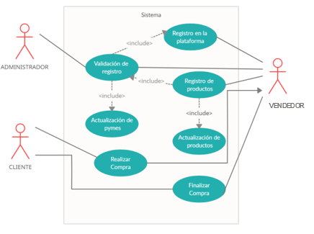

## Diagramas de casos de uso detallados

1. **Registro de Usuarios**

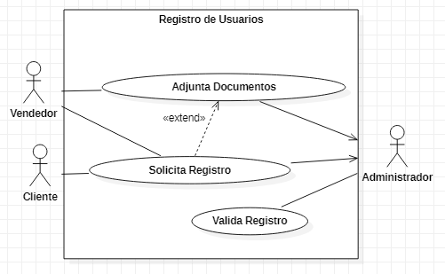

**Descripción exhaustiva**

|  |  |
| --- | --- |
| **Caso de Uso** | **Valida Registro** |
| **Resumen** | Acción que permite al administrador validar la información de registro de una tienda. |
| **Referencias** | 2 |
| **Actores Principales** | Administrador |
| **Pre – Condiciones** | Debe haber una solicitud de registro |
| **Post - Condiciones** | Tienda registrada  Reporte del registro enviado |

|  |  |
| --- | --- |
| **Flujo Principal** | |
| **Actor** | **Sistema** |
| 1 Selecciona la bandeja de entrada de solicitudes. | 2 Muestra el listado de las solicitudes de registros. |
| 3 Selecciona una solicitud de registro. | 4 Muestra datos de la tienda ingresados en su solicitud. |
| 5 Verifica que la información sea real y selecciona la opción de registrar la tienda. | 6 Envía el reporte de la validación a la tienda y la registra. |

|  |  |  |
| --- | --- | --- |
| **Flujo Alternativo** | | |
| **Flujo Principal** | **Actor** | **Sistema** |
| 5 Verifica que la información sea real y selecciona la opción de registrar la tienda. | 5.1 Necesita documentos para validar la información y le envía un mensaje a la tienda para solicitar los documentos.  5.3 Retoma el flujo principal paso 5. | 5.2 Realiza caso de uso Adjunta Documentos. |

|  |  |
| --- | --- |
| **Caso de Uso** | **Adjunta Documentos** |
| **Resumen** | Acción que permite al vendedor adjuntar documentos requeridos para completar la validación de su registro. |
| **Referencias** | 3 |
| **Actores Principales** | Vendedor |
| **Pre – Condiciones** | Debe haber enviado su solicitud de registro.  El administrador debe solicitar los documentos requeridos. |
| **Post - Condiciones** | Tienda registrada. |

|  |  |
| --- | --- |
| **Flujo Principal** | |
| **Actor** | **Sistema** |
| 1 Recibe el reporte de la validación de registro. | 2 Muestra el reporte enviado por el administrador. |
| 3 Adjunta los documentos exigidos por el administrador y selecciona la opción de enviar. | 4 Envía al administrador los documentos adjuntados por el vendedor.  5 Realiza caso de uso Valida Registro. |

|  |  |  |
| --- | --- | --- |
| **Flujo Alternativo** | | |
| **Flujo Principal** | **Actor** | **Sistema** |
| 3 Adjunta los documentos exigidos por el administrador y selecciona la opción de enviar. | 3.1 No adjunta el tipo de archivo compatible con el sistema.  3.3 Retoma el flujo principal paso 3. | 3.2 Muestra mensaje de error con los archivos compatibles que puede adjuntar. |

|  |  |
| --- | --- |
| **Caso de Uso** | **Solicita Registro** |
| **Resumen** | Acción que permite al cliente o vendedor solicitar registrarse en la página web. |
| **Referencias** | 1 |
| **Actores Principales** | Cliente, Vendedor |
| **Pre – Condiciones** | No estar registrado  Estar posicionado en sección de registro según le corresponda, para tiendas o cliente. |
| **Post - Condiciones** | Cliente registrado  Solicitud de registro de vendedor enviada |

|  |  |
| --- | --- |
| **Flujo Principal** | |
| **Actor** | **Sistema** |
| 1 Selecciona la opción para registrarse. | 2 Muestra formulario de los datos solicitados para su registro. |
| 3 Ingresa los datos en los campos del formulario. | 4 Asigna los valores ingresados a las variables. |
| 5 Selecciona la opción para crear cuenta.  5.1 En caso de ser una tienda, selecciona la opción para enviar su solicitud de registro. | 6 Cliente ha sido registrado.  6.1 En caso de ser una tienda, muestra cuadro de diálogo que indica que su solicitud ha sido enviada correctamente y debe estar atento a su correo. |

|  |  |  |
| --- | --- | --- |
| **Flujo Alternativo** | | |
| **Flujo Principal** | **Actor** | **Sistema** |
| 1 Selecciona la opción para registrarse. | 1 Selecciona otra opción  1.2 Selecciona la opción para volver.  1.3 Retoma el flujo principal paso 1. | 1.1 Muestra la sección seleccionada con la opción de volver. |
| 3 Ingresa los datos en los campos del formulario. | 3 Deja campos vacíos  3.2 Retoma el flujo principal paso 3. | 3.1 Muestra mensaje de error en los campos vacíos. |

1. **Gestión de Productos**

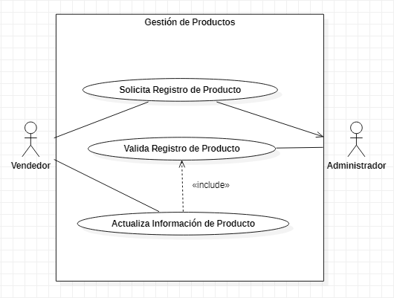

**Descripción exhaustiva**

|  |  |
| --- | --- |
| **Caso de Uso** | **Solicita Registro de Producto** |
| **Resumen** | Acción que permite al vendedor solicitar el registro de un producto para su venta en la página web. |
| **Referencias** | 4 |
| **Actores Principales** | Vendedor |
| **Pre – Condiciones** | Estar registrado como tienda  Estar posicionado en la sección de registro de productos |
| **Post - Condiciones** | Solicitud de registro de producto enviada |

|  |  |
| --- | --- |
| **Flujo Principal** | |
| **Actor** | **Sistema** |
| 1 Selecciona la opción para registrar producto. | 2 Muestra el formulario de los datos solicitados para registrar el producto. |
| 3 Ingresa los datos en los campos del formulario. | 4 Asigna los valores ingresados a las variables. |
| 5 Selecciona la opción para enviar la solicitud de registro del producto. | 6 Envía solicitud al administrador.  7 Muestra cuadro de diálogo que indica que su solicitud ha sido enviada correctamente y debe estar atento a su correo. |

|  |  |  |
| --- | --- | --- |
| **Flujo Alternativo** | | |
| **Flujo Principal** | **Actor** | **Sistema** |
| 1 Selecciona la opción para registrar producto. | 1 Selecciona otra opción  1.2 Selecciona la opción para volver.  1.3 Retoma el flujo principal paso 1. | 1.1 Muestra la sección seleccionada con la opción de volver. |
| 3 Ingresa los datos en los campos del formulario. | 3 Deja campos vacíos  3.2 Retoma el flujo principal paso 3. | 3.1 Muestra mensaje de error en los campos vacíos. |

|  |  |
| --- | --- |
| **Caso de Uso** | **Valida Registro de Producto** |
| **Resumen** | Acción que permite al administrador validar la información y aptitud de un producto para su posterior venta. |
| **Referencias** | 5 |
| **Actores Principales** | Administrador |
| **Pre – Condiciones** | Debe haber una solicitud de registro de producto |
| **Post - Condiciones** | Producto registrado |

|  |  |
| --- | --- |
| **Flujo Principal** | |
| **Actor** | **Sistema** |
| 1 Selecciona la bandeja de entrada de solicitudes de productos. | 2 Muestra el listado de las solicitudes de registros de productos. |
| 3 Selecciona una solicitud de registro de producto. | 4 Muestra datos del producto ingresados en la solicitud. |
| 5 Verifica que la información sea veraz y apta para la venta, y selecciona la opción de aprobar el producto. | 6 Envía la aprobación al vendedor y registra el producto. |

|  |  |  |
| --- | --- | --- |
| **Flujo Alternativo** | | |
| **Flujo Principal** | **Actor** | **Sistema** |
| 5 Verifica que la información sea veraz y apta para la venta, y selecciona la opción de aprobar el producto. | 5.1 No considera apto para la venta el producto y selecciona la opción de desaprobar producto. | 6 Envía la desaprobación al vendedor y finaliza el caso de uso. |

|  |  |
| --- | --- |
| **Caso de Uso** | **Actualiza Información de Producto** |
| **Resumen** | Acción que permite al vendedor actualizar precio, stock y propiedades del producto. |
| **Referencias** | 7 |
| **Actores Principales** | Vendedor |
| **Pre – Condiciones** | Haber iniciado sesión como vendedor  Debe haber sido aprobada una solicitud de registro de producto por el administrador  Estar posicionado en la sección de productos |
| **Post - Condiciones** | Producto actualizado. |

|  |  |
| --- | --- |
| **Flujo Principal** | |
| **Actor** | **Sistema** |
| 1 Selecciona ícono para editar el producto. | 2 Muestra las propiedades del producto en campos editables. |
| 3 Edita los campos que desea actualizar. | 4 Asigna los nuevos valores a las variables. |
| 5 Selecciona opción editar. | 6 El producto queda actualizado con los nuevos valores en el sistema. |

|  |  |  |
| --- | --- | --- |
| **Flujo Alternativo** | | |
| **Flujo Principal** | **Actor** | **Sistema** |
| 5 Selecciona opción editar. | 5.1 Selecciona opción eliminar.  5.3 Selecciona la opción “no”.  5.4 Retoma flujo principal paso 3. | 5.2 Muestra diálogo de confirmación de la opción.  5.4 Redirecciona a la sección de editar producto. |

1. **Compra de Productos**

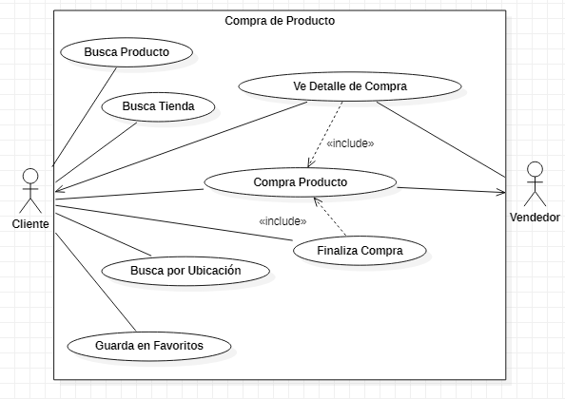

**Descripción exhaustiva**

|  |  |
| --- | --- |
| **Caso de Uso** | **Busca Producto** |
| **Resumen** | Acción que permite al cliente buscar un producto en el sistema |
| **Referencias** | 12 |
| **Actores Principales** | Cliente |
| **Pre – Condiciones** | Haber ingresado en la página web  Haber seleccionado la opción para ver los productos, ya sea en categorías o en una tienda en específico. |
| **Post - Condiciones** | Se muestra producto encontrado en el sistema. |

|  |  |
| --- | --- |
| **Flujo Principal** | |
| **Actor** | **Sistema** |
| 1 Ingresa nombre del producto que busca en el campo “Buscar tiendas y productos”. | 2 Asigna valor ingresado a la variable. |
| 3 Selecciona símbolo de búsqueda. | 4 Muestra producto encontrado. |

|  |  |  |
| --- | --- | --- |
| **Flujo Alternativo** | | |
| **Flujo Principal** | **Actor** | **Sistema** |
| 3 Selecciona símbolo de búsqueda | 2.1 Deja los campos vacío  2.2 Retoma el flujo principal paso 1. | 2.1 Muestra mensaje de error en los campo vacíos. |

|  |  |
| --- | --- |
| **Caso de Uso** | **Busca Tienda** |
| **Resumen** | Acción que permite al cliente buscar una tienda específica en el sistema. |
| **Referencias** | 11 |
| **Actores Principales** | Cliente |
| **Pre – Condiciones** | Haber ingresado en el inicio de la página web. |
| **Post - Condiciones** | Se muestra la tienda encontrada. |

|  |  |
| --- | --- |
| **Flujo Principal** | |
| **Actor** | **Sistema** |
| 1 Selecciona opción “Ver Tiendas”. | 2 Redirecciona a la sección de “Tiendas y Categorías”. |
| 3 Ingresa nombre de la tienda en el campo “Buscar tiendas y productos”. | 4 Asigna valor ingresado a la variable. |
| 5 Selecciona símbolo de búsqueda. | 6 Muestra tienda encontrada. |

|  |  |  |
| --- | --- | --- |
| **Flujo Alternativo** | | |
| **Flujo Principal** | **Actor** | **Sistema** |
| 1 Selecciona opción “Ver Tiendas”. | 1.1 Selecciona otra opción  1.3 Selecciona la opción “volver”. | 1.2 Muestra la opción seleccionada con opción de “volver”.  1.4 Retoma el flujo principal paso 1. |
| 2 Ingresa nombre de la tienda que busca en el campo “Buscar tiendas y productos”. | 2.1 Deja el campo vacío  2.2 Retoma el flujo principal paso 1. | 2.1 Muestra mensaje de error en el campo vacío. |

|  |  |
| --- | --- |
| **Caso de Uso** | **Busca Por Ubicación** |
| **Resumen** | Acción que permite al cliente visualizar las tiendas y productos de una comuna en específico. |
| **Referencias** | 10 |
| **Actores Principales** | Cliente |
| **Pre – Condiciones** | Haber ingresado en la página de inicio. |
| **Post - Condiciones** | Listado de tiendas filtradas por ubicación. |

|  |  |
| --- | --- |
| **Flujo Principal** | |
| **Actor** | **Sistema** |
| 1 Selecciona opciones en campos “Región” y “Comuna”. | 2 Asigna valores seleccionados a las variables. |
| 3 Selecciona opción “Ver Tiendas” | 4 Redirecciona a la sección de “Tiendas y Categorías” mostrando lista de Tiendas previamente filtrada por los campos seleccionados. |

|  |  |  |
| --- | --- | --- |
| **Flujo Alternativo** | | |
| **Flujo Principal** | **Actor** | **Sistema** |
| 1 Selecciona opciones en campos “Región” y “Comuna”. | 1.1.1 Selecciona una región.  1.1.3 No selecciona una comuna.  1.1.5 Retoma paso 1 del Flujo Principal | 1.1.2 Asigna valor a la variable.  1.1.4 Muestra mensaje de error en el campo faltante. |
| 1.2.1 Selecciona una comuna.  1.2.3 No selecciona una región.  1.2.5 Retoma paso 1 del Flujo Principal | 1.2.2 Asigna valor a la variable.  1.2.4 Muestra mensaje de error en el campo faltante. |
| 2 Selecciona opción “Ver Tiendas” | 2.1 Selecciona opción “Ver Tiendas” sin región ni comuna.  2.3 Selecciona opción volver.  2.5 Retoma paso 1 del Flujo Principal. | 2.2 Redirecciona a la sección de tiendas y categorías con opción de volver.  2.4 Redirecciona a página de inicio. |

|  |  |
| --- | --- |
| **Caso de Uso** | **Compra Producto** |
| **Resumen** | Acción que permite al cliente solicitar la compra de un producto a un vendedor. |
| **Referencias** | 9, 14 |
| **Actores Principales** | Cliente |
| **Pre – Condiciones** | Estar registrado como cliente en el sistema.  La sesión debe estar iniciada.  Estar posicionado en la sección de alguna tienda o categoría. |
| **Post - Condiciones** | Inicio de proceso de compra |

|  |  |
| --- | --- |
| **Flujo Principal** | |
| **Actor** | **Sistema** |
| 1 Selecciona opción “Comprar” en el producto que desea adquirir. | 2 Muestra diálogo para la confirmación de la compra. |
| 3 Confirma la compra. | 4 Redirecciona al chat con la tienda y los datos del vendedor. |

|  |  |  |
| --- | --- | --- |
| **Flujo Alternativo** | | |
| **Flujo Principal** | **Actor** | **Sistema** |
| 1 Selecciona opción “Comprar” en el producto que desea adquirir | 1.1.1 Selecciona opción “Comprar” en el producto que desea adquirir sin haber iniciado sesión.  1.1.3 Inicia sesión. | 1.1.2 Redirecciona a Inicio de Sesión o Registrarse.  1.1.4 Retoma paso 1 del Flujo Principal. |
| 1.2.1 Selecciona opción “Comprar” en el producto que desea adquirir sin estar registrado.  1.2.3 Se registra. | 1.2.2 Redirecciona a Inicio de Sesión o Registrarse.  1.2.4 Retoma paso 1 del Flujo Principal. |
| 2 Confirma la compra | 2.2 No confirma la compra.  2.3 Selecciona opción “Comprar”. | 2.1 Muestra diálogo para la confirmación de la compra.  2.4 Muestra el producto con opción “Comprar”.  2.5 Retoma paso 2 del flujo principal. |

|  |  |
| --- | --- |
| **Caso de Uso** | **Finaliza Compra** |
| **Resumen** | Acción que permite al cliente finalizar una venta realizada en sistema. |
| **Referencias** | 15 |
| **Actores Principales** | Cliente |
| **Pre – Condiciones** | Estar registrado en el sistema  La sesión debe estar iniciada  Haber solicitado concretar una venta  Poseer el producto |
| **Post - Condiciones** | Compra finalizada en sistema. |

|  |  |
| --- | --- |
| **Flujo Principal** | |
| **Actor** | **Sistema** |
| 1 Ingresar en la sección de pedidos | 2 Muestra listado de pedidos pendientes |
| 3 Selecciona opción “Venta Finalizada” | 4 Muestra lista de pedidos con el estado de la compra actualizada. |

|  |  |  |
| --- | --- | --- |
| **Flujo Alternativo** | | |
| **Flujo Principal** | **Actor** | **Sistema** |
| 3 Selecciona opción “Venta Finalizada”. | 1.1 Selecciona otra opción.  1.3 Selecciona la opción “volver”.  1.4 Retoma el flujo principal paso 1 | 1.2 Muestra la opción seleccionada con opción de “volver”. |

|  |  |
| --- | --- |
| **Caso de Uso** | **Ve Detalle de Compra** |
| **Resumen** | Acción que permite al cliente o al vendedor ver los detalles de la compra realizada con los detalles de contacto, del vendedor o cliente, según corresponda. |
| **Referencias** | 8,14 |
| **Actores Principales** | Cliente, Vendedor |
| **Pre – Condiciones** | La sesión debe estar iniciada.  El cliente debe haber confirmado una compra.  Estar posicionado en sección de pedidos. |
| **Post - Condiciones** | Posee detalle de la compra. |

|  |  |
| --- | --- |
| **Flujo Principal** | |
| **Actor** | **Sistema** |
| 1 Selecciona la opción que lo lleva al detalle de compra. | 2 Redirecciona al detalle de la compra, junto a los datos de contacto del vendedor o comprador, según corresponda. |

|  |  |  |
| --- | --- | --- |
| **Flujo Alternativo** | | |
| **Flujo Principal** | **Actor** | **Sistema** |
| 1 Selecciona la opción que lo lleva al detalle de compra. | 1.1 Selecciona otra opción.  1.3 Selecciona la opción “volver”.  1.4 Retoma el flujo principal paso 1 | 1.2 Muestra la opción seleccionada con opción de “volver”. |

|  |  |
| --- | --- |
| **Caso de Uso** | **Guarda en Favoritos** |
| **Resumen** | Acción que permite al cliente guardar en sección de “Favoritos” un producto. |
| **Referencias** | 13 |
| **Actores Principales** | Cliente |
| **Pre – Condiciones** | La sesión debe estar iniciada.  Visualizar una tienda, categoría o producto. |
| **Post - Condiciones** | Producto guardado como favorito. |

|  |  |
| --- | --- |
| **Flujo Principal** | |
| **Actor** | **Sistema** |
| 1 Selecciona símbolo de corazón (favoritos). | 2 Muestra mensaje de que el producto ha sido guardado como favorito. |

|  |  |  |
| --- | --- | --- |
| **Flujo Alternativo** | | |
| **Flujo Principal** | **Actor** | **Sistema** |
| 1 Selecciona la opción que lo lleva al detalle de compra. | 1.1 Selecciona otra opción.  1.3 Selecciona la opción “volver”.  1.4 Retoma el flujo principal paso 1 | 1.2 Muestra la opción seleccionada con opción de “volver”. |

## Diagrama de clases

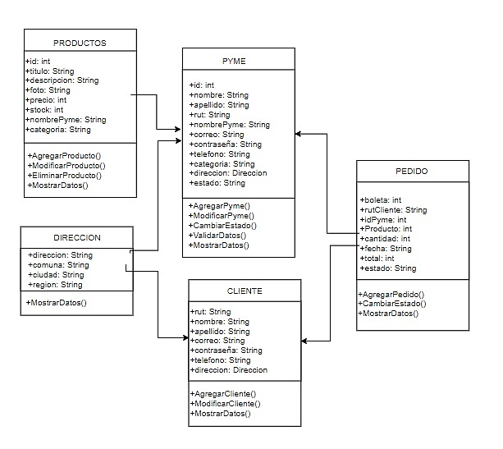

## Diagrama de secuencia

1. **Registro de Usuarios**

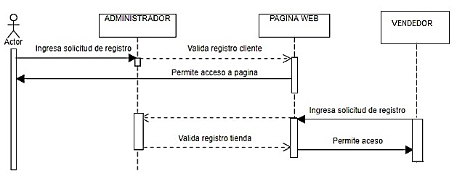

1. **Gestión de Productos**

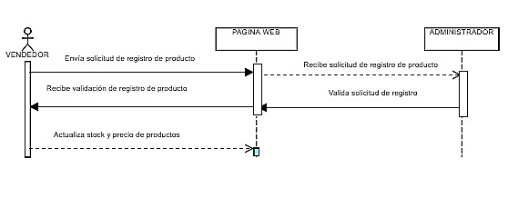

1. **Compra de productos**

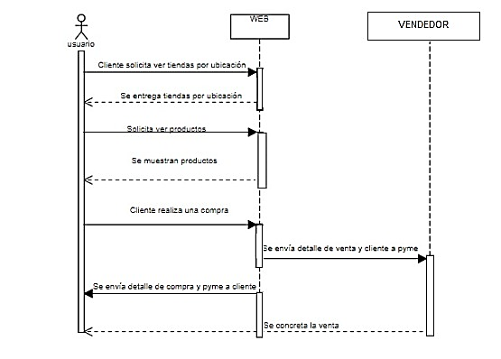

## Modelo de datos

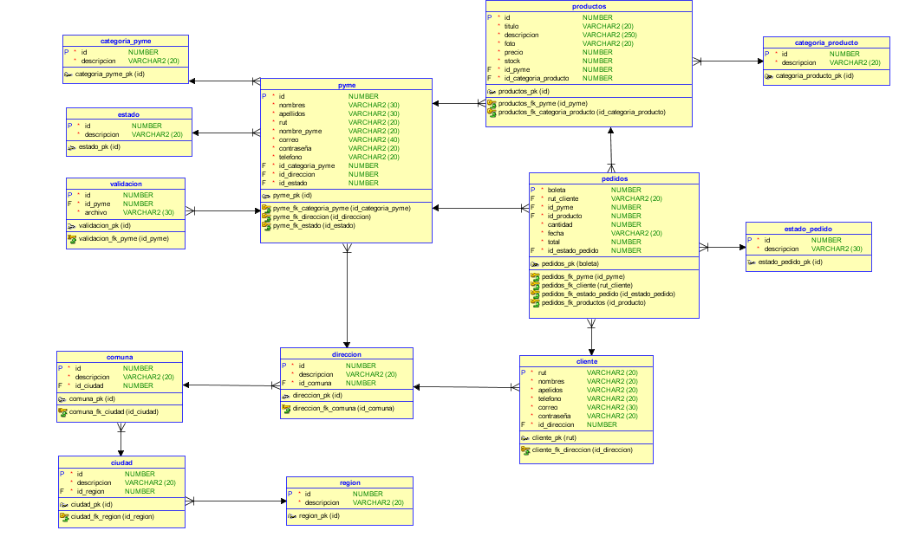

## Desarrollo del prototipo (mockups o sketches)



# DISEÑO DE INTERFACES

## StoryBoard



## Customer Journey Map



## Prototipo Final



## Resultados Prueba Prototipo



1. **Diseño**

Gracias a las pruebas realizadas se evaluó el prototipo del diseño y esto comprobó que el diseño es el más cómodo y óptimo para cualquier tipo de públicos, satisfaciendo las necesidades de los usuarios contando con un menú fácil de usar y objetos visibles para ofrecer una mayor comodidad.

1. **Uso de colores**

Se determinó que los colores eran agradables para la vista ya que no se utilizaron colores fuertes ni llamativos, se optó por colores más suaves y agradables para la vista del cliente.

1. **Ordenación de menús**

Al realizar la prueba al prototipo se determinó que la posición y el orden de los botones, menús era ordenado y cómodo, se destacó que en el botón agregar faltaban instrucciones para una mayor comodidad de uso

1. **Usabilidad**

Gracias a las pruebas realizadas en el prototipo se demostró la facilidad y comodidad que aportan los botones, y objetos visibles dentro de la página se demuestra que esta ofrece una muy buena usabilidad al público.

1. **Accesibilidad**

Al contar con un menú claro a la vista ofrece una gran accesibilidad al usuario que ocupa la aplicación, esto da lugar a que cualquier pyme o comprador puedan usar con comodidad la pagina

1. **Experiencia de usuario**

El usuario al que se le presentó la página determinó que la página cuenta con una buena interfaz, colores agradables y suaves para la vista, una buena recepción en términos generales solo detalló que al botón agregar se

# CODIFICACIÓN DE LA APLICACIÓN

## Motor de Base de Datos

Para la codificación del presente proyecto, se decidió trabajar con el motor de base de datos MySQL, creando la siguiente estructura de tablas:



## Documentación de Código

Para ver la documentación del código debe ingresar en el siguiente archivo y abrir el documento “index.html”  
  
  


# RESULTADOS PRUEBA DE APLICACIÓN

## Pruebas de estabilidad y cantidad de conexiones activas.

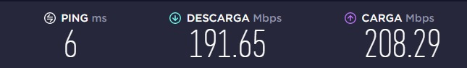

La estabilidad de la conexión dependerá en su gran mayoría del tipo de conexión a internet que mantenga el usuario, ya que esta influye netamente en la fluidez de la página.

## Pruebas de tiempos de respuesta.

Como se mencionaba anteriormente, en este caso también influye netamente el tipo de conexión a internet que posea el usuario. Pues de esta dependerá la rapidez, de parte del host mediante el cual la página llega al usuario se arrojaron resultados bastante favorables.

## 

Tiempo en el que se construye la aplicación.



Tiempo en el que se implementa la aplicación.

## 

Tiempo de respuesta en el caso de que la aplicación sea implementada desde un localhost.

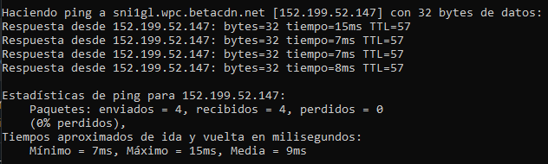

Tiempo de respuesta en caso de que la aplicación sea implementada desde un host.

## Pruebas de funcionalidad utilizando el método de blanca y/o caja negra.

Agregar Pyme

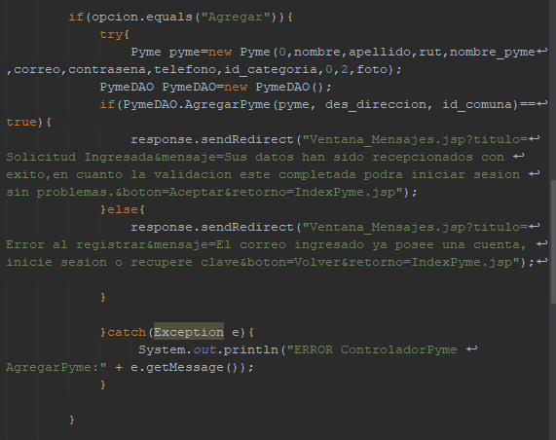

2

4

3

1

|  |  |  |  |  |
| --- | --- | --- | --- | --- |
| **Prueba** | **Entradas** | **Resultado Esperado** | **Caminos independientes** | **Cobertura de Sentencias** |
| **1** | Pyme con datos nulos | Ventana de mensajes con información del error. | 1 – Crea un objeto pyme con una variable de diferente tipo al requerido.  2 – Llama al método Agregar Pyme con parámetros nulos.  4 – Redirecciona a la Ventana de Mensajes informando el error en el registro. | 100 % |
| **2** | Pyme con datos correctos. | Ventana de mensajes con información de un registro exitoso. | 1 – Crea el objeto pyme correctamente.  2 – Llama al método Agregar Pyme con el objeto pyme.  3 – Redirecciona a la ventana de mensajes informando un registro exitoso.  FIN | 100% |

Registrar Cliente

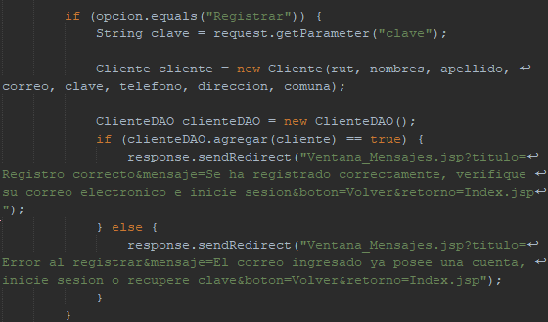

1

2

3

4

|  |  |  |  |  |
| --- | --- | --- | --- | --- |
| **Prueba** | **Entradas** | **Resultado Esperado** | **Caminos independientes** | **Cobertura de Sentencias** |
| **1** | Cliente con datos nulos | Ventana de mensajes con información del error | 1 – Se crea el cliente nuevo con datos nulos.  2 – Se llama al método Agregar con parámetros nulos.  4 – Redirecciona a la Ventana de Mensajes informando el error.  Fin. | 100% |
| **2** | Cliente con datos correctos | Ventana de mensajes con información de registro exitoso | 1 – Se crea el cliente nuevo con los datos correctos.  2 – Se llama al método Agregar con los parámetros correctos.  3 – Redirecciona a la Ventana de Mensajes informando un registro exitoso.  FIN | 100% |

Modificar Cliente

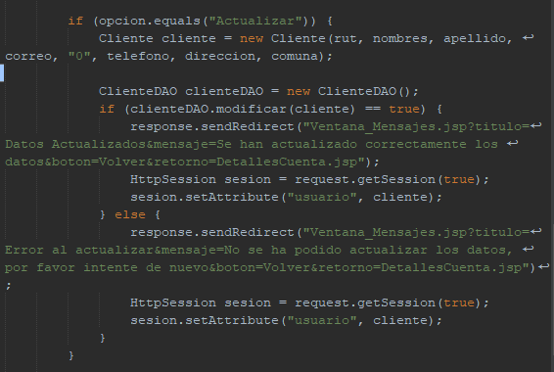

1

2

3

4

5

5

|  |  |  |  |  |
| --- | --- | --- | --- | --- |
| **Prueba** | **Entradas** | **Resultado Esperado** | **Caminos independientes** | **Cobertura de Sentencias** |
| **1** | Cliente con datos vacíos | Ventana de Mensajes con información del error. | 1 – Se crea el cliente nuevo con datos nulos.  2 – Se llama al método Modificar con datos nulos.  5 – Redirecciona a la Ventana de Mensajes informando el error.  6 – Reactiva la sesión del cliente.  FIN | 100% |
| **2** | Cliente con RUT incorrecto | Ventana de Mensajes con información del error. | 1 – Se crea el cliente nuevo con datos correctos.  2 – Se llama al método Modificar con datos que no se encuentran en la base de datos.  5 – Redirecciona a la Ventana de Mensajes informando el error.  6 – Reactiva la sesión del cliente.  FIN | 100% |
| **3** | Cliente con Rut correcto. | Ventana de Mensajes con confirmación de la modificación. | 1 – Se crea el cliente nuevo con datos correctos.  2 – Se llama al método Modificar con datos que se encuentran en la base de datos.  3 – Redirecciona a la Ventana de Mensajes informando una modificación exitosa.  6 – Reactiva la sesión del cliente.  FIN | 100% |

Agregar Pedido

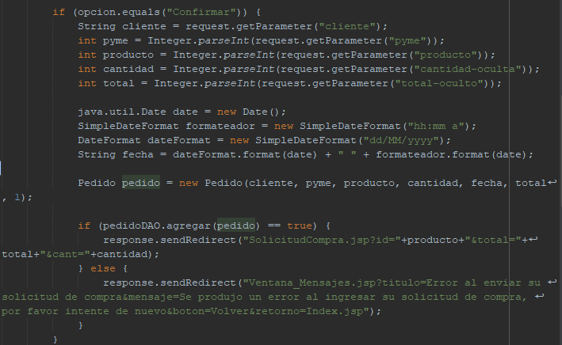

2

1

4

3

|  |  |  |  |  |
| --- | --- | --- | --- | --- |
| **Prueba** | **Entradas** | **Resultado Esperado** | **Caminos independientes** | **Cobertura de Sentencias** |
| **1** | Pedido con datos nulos | Ventana de Mensajes con información del error | 1 – Se crea el pedido con los datos nulos.  2 – Se llama al método Agregar con los parámetros nulos.  3 - Redirecciona a la ventana de mensajes informando el error.  FIN | 100% |
| **2** | Pedido con datos del cliente errados | Ventana de Mensajes con información del error | 1 – Se crea el pedido con los datos correctos.  2 – Se llama al método Agregar con datos inexistentes en la base de datos.  2 – Redirecciona a la ventana de mensajes informando el error.  FIN | 100% |
| **3** | Pedidos con datos del cliente correctos | Sección de solicitud de compra con los detalles de la misma | 1 – Se crea el pedido con los datos correctos.  2 – Se llama al método Agregar con datos existentes en la base de datos.  2 – Redirecciona a la solicitud de compra exitosa con sus datos.  FIN | 100% |

Cambiar estado de pedido

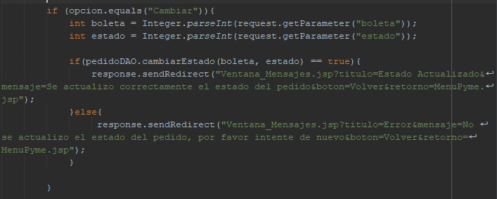

2

3

1

|  |  |  |  |  |
| --- | --- | --- | --- | --- |
| **Prueba** | **Entradas** | **Resultado Esperado** | **Caminos independientes** | **Cobertura de Sentencias** |
| **1** | Identificador de la boleta y estado nulos | Ventana de Mensajes con información del error | 1 – Se llama al método Cambiar Estado con parámetros nulos.  3 – Redirecciona a la ventana de mensajes informando el error.  FIN | 100% |
| **2** | Identificador de la boleta y estado correctos | Ventana de Mensajes con información de actualización exitosa | 1 – Se llama al método Cambiar Estado con parámetros correctos.  2 – Redirecciona a la ventana de mensajes informando una actualización exitosa.  FIN | 100% |
| **3** | Identificador de la boleta y estado incorrectos | Ventana de Mensajes con información del error | 1 – Se llama al método Cambiar Estado con parámetros que no existen en la base de datos.  2 – Redirecciona a la ventana de mensajes informando el error.  FIN | 100% |

Agregar nuevo producto

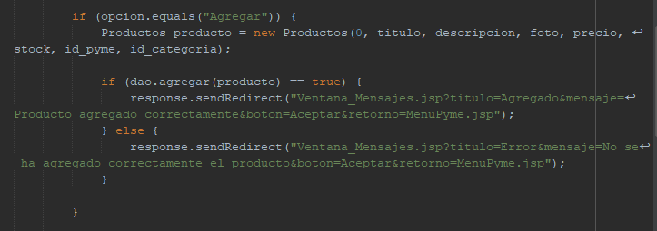

4

3

2

1

|  |  |  |  |  |
| --- | --- | --- | --- | --- |
| **Prueba** | **Entradas** | **Resultado Esperado** | **Caminos independientes** | **Cobertura de Sentencias** |
| **1** | Producto con datos nulos | Ventana de Mensajes con información del error | 1 – Se crea un objeto producto con datos nulos.  2 – Se llama al método Agregar con los datos nulos.  4 – Redirecciona a la ventana de mensajes informando el error.  FIN | 100% |
| **2** | Productos con datos correctos | Ventana de Mensajes con información de registro exitoso | 1 – Se crea un objeto producto correctamente.  2 – Se llama al método Agregar con los parámetros correctamente llenos.  3 – Redirecciona a la ventana de mensajes informando un registro exitoso.  FIN | 100% |

Modificar Nuevo Producto

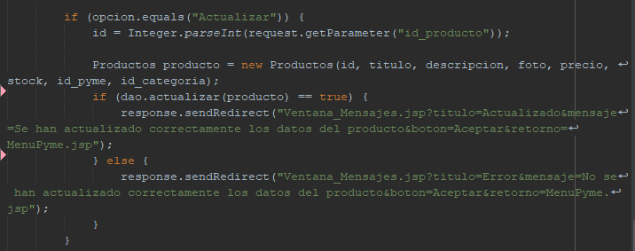

4

3

2

1

|  |  |  |  |  |
| --- | --- | --- | --- | --- |
| **Prueba** | **Entradas** | **Resultado Esperado** | **Caminos independientes** | **Cobertura de Sentencias** |
| **1** | Producto con datos nulos | Ventana de Mensajes con información del error | 1 – Se crea un objeto producto con datos nulos.  2 – La llamada al método Actualizar se hace con parámetros nulos.  4 – Redirecciona a la ventana de mensajes informando el error.  FIN | 100% |
| **2** | Productos con datos erróneos | Ventana de Mensajes con información del error | 1 – Se crea un objeto producto correctamente.  2 – La llamada al método Actualizar se hace con un identificador que no existe en la base de datos.  4 – Redirecciona a la ventana de mensajes informando un registro exitoso.  FIN | 100% |
| **3** | Productos con datos correctos | Ventana de Mensajes con información de registro exitoso | 1 – Se crea un objeto producto correctamente.  2 – La llamada al método Actualizar se hace con datos correctos, existentes en la base de datos.  2 – Redirecciona a la ventana de mensajes informando un registro exitoso.  FIN | 100% |

Eliminar Producto

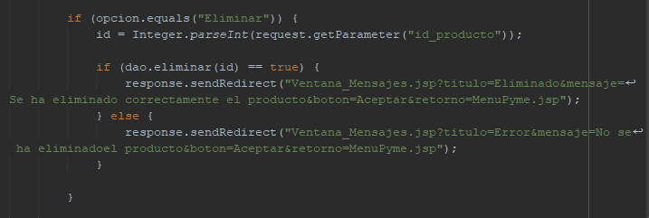

3

2

1

|  |  |  |  |  |
| --- | --- | --- | --- | --- |
| **Prueba** | **Entradas** | **Resultado Esperado** | **Caminos independientes** | **Cobertura de Sentencias** |
| **1** | Identificador del producto nulo. | Ventana de Mensajes con información del error | 1 – Se llama al método eliminar con un parámetro nulo.  3 – Redirecciona a la ventana de mensajes informando el error.  FIN | 100% |
| **2** | Identificador del producto correcto | Ventana de Mensajes con información de eliminación exitosa | 1 – Se llama al método eliminar con un parámetro correcto.  2 – Redirecciona a la ventana de mensajes informando eliminación exitosa.  FIN | 100% |
| **3** | Identificador del producto erróneo | Ventana de Mensajes con información del error | 1 – Se llama al método eliminar con un identificador que no existe en la base de datos.  2 – Redirecciona a la ventana de mensajes informando el error.  FIN | 100% |

# ESQUEMA DE SOPORTE FÍSICO DE LA APLICACIÓN.

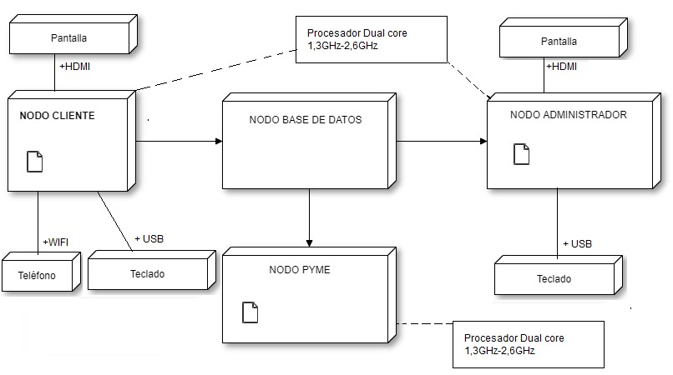

# CONCLUSIONES

En el desarrollo de este proyecto se realizó un diseño de solución para la implementación de una plataforma web para la comercialización de productos de pymes a lo largo del territorio nacional, como una solución a la problemática actual que presentan las denominadas pymes definiendo los objetivos que se espera con la implementación del proyecto.

Los requerimientos candidatos, fueron seleccionados según las necesidades de las pymes y usuarios, a través de encuestas realizadas a distintas pymes con y sin página web de ventas y a clientes, comprendiendo las necesidades de todas aquellas que por falta de recursos no disponen de página web para ventas, y todas las funciones que las pymes con página web les ofrece a sus clientes, determinando así las funciones necesarias para el funcionamiento óptimo de dicha plataforma.

Con los requerimientos candidatos establecidos, se realizó un diagrama de casos de uso, plasmando gráficamente el funcionamiento en vista general, esperado del sistema, comprendiendo la interacción entre el sistema junto con los clientes y vendedores, y posterior a eso se generaron 3 casos de usos detallados junto con su descripción exhaustiva, para comprender mejor y de manera más específica los procesos de: Registro de usuarios, gestión de productos y compras de productos; además de definir los flujos normales esperados y los flujos alternativos en distintos casos, para así implementar soluciones.

Una vez definido el funcionamiento de la plataforma, se determinó cuan factible es el proyecto, en lo técnico, operacional, económico y legal, definiendo lo necesario a realizar antes de la implementación de la plataforma, concluyendo así que el proyecto es factible en las 4 áreas.

Finalmente se realizó el modelo de datos para definir la estructura de los datos y las relaciones entre ellas, junto con el diagrama de clases que define los métodos y las clases del sistema, y con esto, se tiene toda la información necesaria el desarrollo de la plataforma y de la base de datos, tomando como guía el prototipo presentado, los diagramas y todas las funciones anteriormente establecidas, para ser presentado en un futuro como una solución innovadora a la problemática existente en el mercado para las pequeñas pymes y sus clientes.

# REFERENCIAS BIBLIOGRAFICAS

* Salas Maurizio. (2014). Desarrollo de portal web para la venta de productos ofrecidos por pymes de Chillán. <http://repobib.ubiobio.cl/jspui/bitstream/123456789/694/1/Salas%20Mejias%2C%20Mauricio%20Alejandro.pdf>
* Frias Javier. (2012). Diseño e implementación de una plataforma virtual de ventas en ESHOP DESIGN como estratega de E-Commerce. <https://repository.javeriana.edu.co/bitstream/handle/10554/16279/FriasNavasJavierAlejandro2012.pdf?sequence=4>
* Acosta Jill. (s. f.). Diseño e implementación de una plataforma de E-Commerce. <https://riunet.upv.es/bitstream/handle/10251/18300/Memoria.pdf?sequenc>
* Villegas Carla, & Romero Edwin. (2010). Sistema e-commerce para la gestión de ventas para la empresa callcell. <https://repositorio.espe.edu.ec/bitstream/21000/338/1/T-ESPE-029757.pdf>
* Villadiego Manuel. (2015). Desarrollo de una aplicación e–commerce enfocado en venta de productos con alta interactividad de los usuarios finales de la empresa la regadera del norte. <https://repository.unilibre.edu.co/bitstream/handle/10901/8421/PROYECTO%20GRADO_MANUEL_DAVID_VILLADIEGO_Y_MANUALES.pdf?sequence=1&isAllowed=y>

# ANEXOS

## Anexo A: Historias de Usuario



## Anexo D: Modelo CANVAS

